25 февраля 2020 года в нашей школе прошел праздничный концерт «Февральский ветер», где обучающиеся разных классов исполняли военно-патриотические песни, посвященные Дню Защитника Отечества и 75-летию Великой Победы.
Ребята удивили гостей праздника не только качественным исполнением песен, но и своим внешним видом, отношением к делу, подборкой реквизита. Так, например, 5 «В» класс исполнял песню «Казаки в Берлине» и некоторые ученики были с атрибутами казаков.
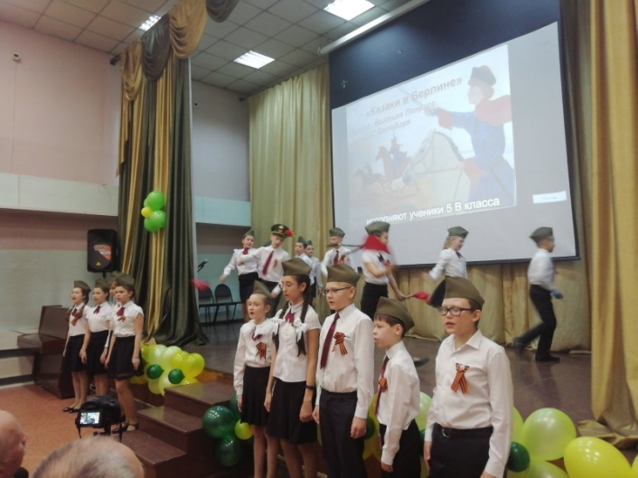
5 Г класс исполнил очень душевную песню «Журавли», и в руках каждый ученик держал самодельного белого журавля.
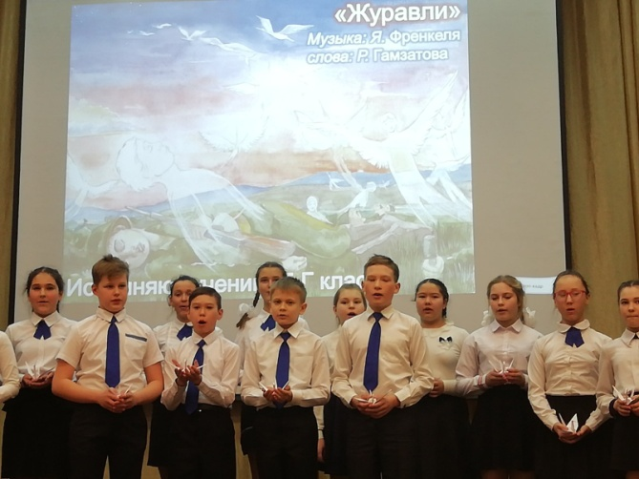
8 «В» класс исполнял песню «Бессмертный полк» и символично вышли с фотографиями своих героев, что вызвало у зрителей большое восхищение.
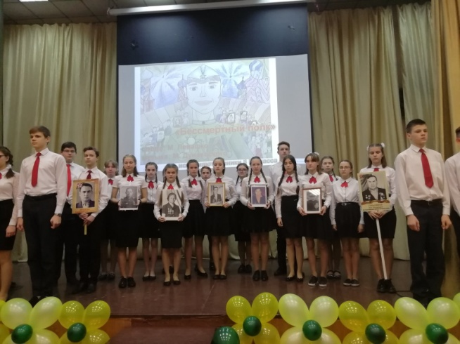
Кроме взрослых ребят, выступали также ученики начальной школы с песней «Солдатская».
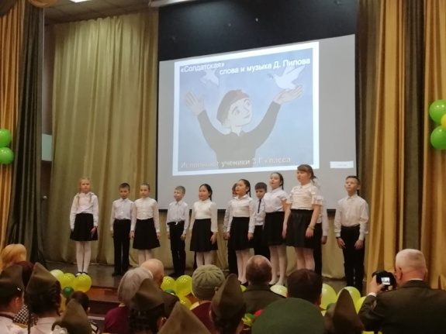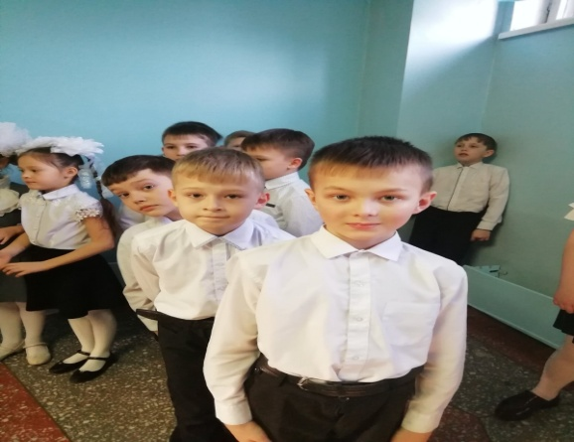
Ученики старших классов показали очень хорошие и душевные номера.
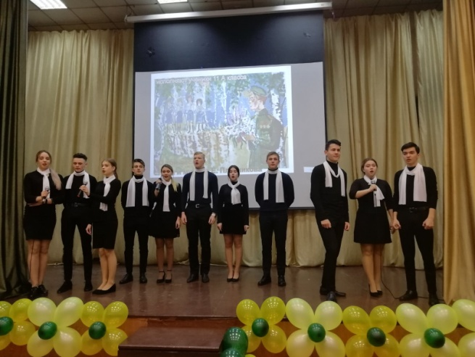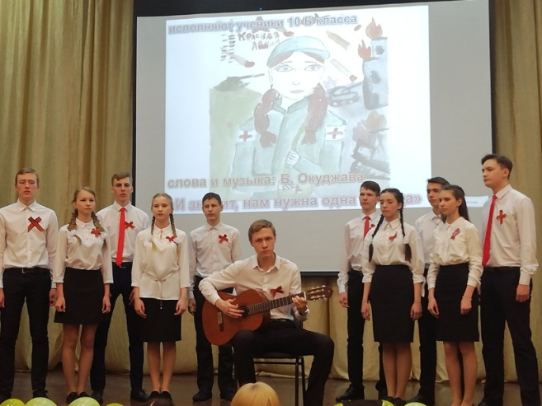
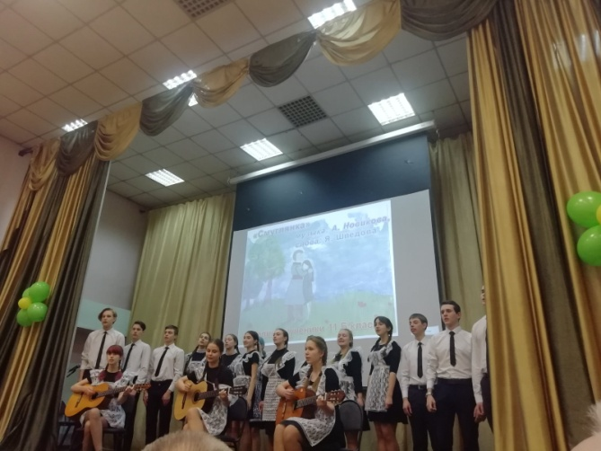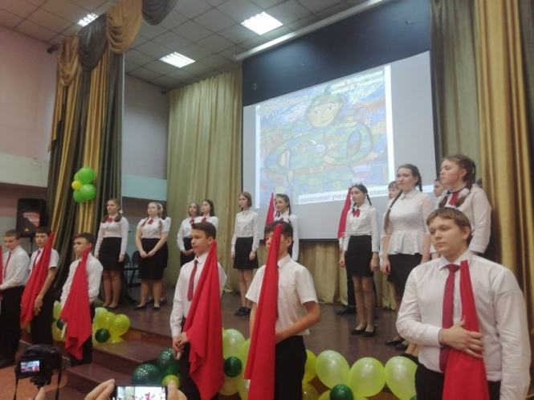
Главными гостями на этом празднике были ветераны, которые внимательно все смотрели и слушали, иногда было видно, что от выступлений ребят у ветеранов текли слезы, это было очень трогательно. В конце вечера ветераны выступили с поздравлениями и словами благодарности. Всех затронуло стихотворение, прочитанное одной женщиной из числа ветеранов.

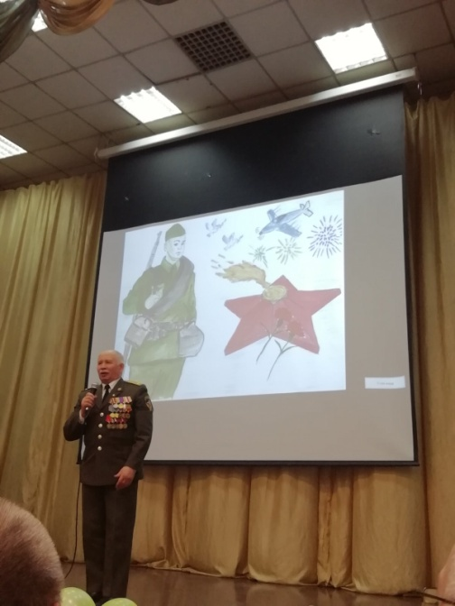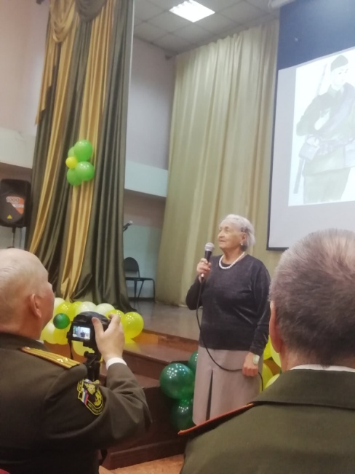
По завершению фестиваля военно-патриотической песни директор школы Ткачева Анжелика Валерьевна поздравила всех с праздниками, поблагодарила гостей, и вручила каждому классу грамоту за участие.
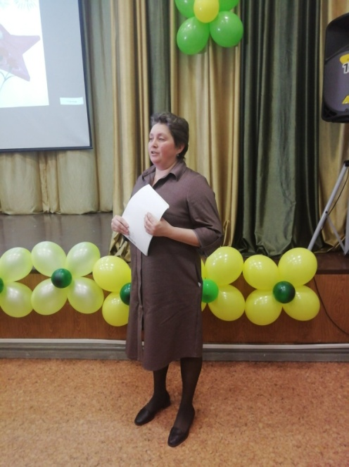

Концерт получился замечательный,
душевный, искренний, патриотичный!

На празднике также выступил
Вокальный кружок «Звонкий
голосок» с песней «Я вернусь
победителем».
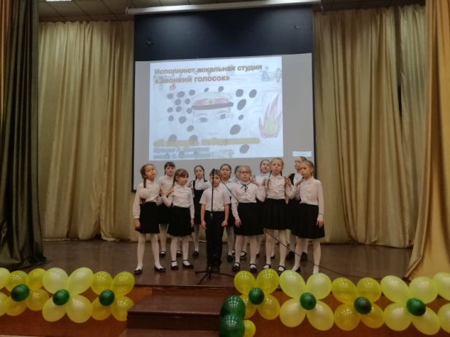

Автор статьи: Козлова Алиса 8В

